威海市审计局文件

威审发〔2015〕3号

威海市审计局
2014年政府信息公开工作年度报告

威海市政府办公室：
根据《中华人民共和国政府信息公开条例》（以下简称《条例》）、《山东省政府信息公开办法》（以下简称《办法》）及《威海市人民政府办公室关于做好2014年政府信息公开工作年度报告编制工作的通知》要求，现公布威海市审计局2014年度政府信息公开工作年度报告。本报告由概述、组织领导和制度建设情况、发布解读回应社会关切及互动交流情况、重点领域公开工作情况、主动公开以及公开平台建设情况、申请的办理情况、收费及减免情况、申请提起复议诉讼情况、保密审查及监督检查情况、所属事业单位推进措施和落实情况、存在的主要问题及改进情况、需要说明的事项与附表等12部分组成。
本报告中所列数据的统计时限为2014年1月1日至2014年12月31日。本报告的电子版可在威海市人民政府门户网站“中国.威海”（http://www.weihai.gov.cn）和威海市审计局门户网站“威海审计网”（http://www.weishen.gov.cn）下载。如对本报告有疑问，请与威海市审计局办公室联系（地址：威海市政府七号综合办公楼，邮编：264200，电话：0631—5231471）。
一、概述
2014年，威海市审计局认真贯彻落实《条例》和《办法》，政府信息公开工作取得重要进展。在政府信息公开渠道上，依托互联网建立和完善了信息发布与政务公开一体的服务平台；在政府信息公开方面，实行主动公开与群众咨询公开相结合，不断强化信息公开的全面性，着力提高审计机关行政透明度和办事效率，服务群众需要；在制度建设上，继续完善各种制度规章，依法、按时公开各种政府信息，促进政府机关依法行政，全面接受社会监督。通过“中国·威海”政府网站信息公开平台和威海审计网站以及新闻媒体、档案馆、图书馆、公告栏、电子显示屏等多种形式，全年共发布各类法律法规、办事指南等服务信息1500条，为公众提供了及时的信息公开服务。

二、政府信息公开组织领导和制度建设情况
我局成立了由分管领导任组长，具体负责人任副组长，内审协会、办公室、法制科、信息科等相关科室负责同志为成员的信息公开工作领导小组，统筹协调，形成了分管领导亲自抓、负责人靠前具体抓、科室成员分工协作的工作机制，全力推进政府信息公开工作。按照《条例》规定，制定了政府信息公开澄清虚假或不完整信息、责任追究、直属事业单位政府信息公开工作等各项制度，明确分工，细化责任，确保政府信息公开及时主动，信息公开申请及时反馈，保证了政府信息公开工作的有序进行。
三、发布解读、回应社会关切以及互动交流情况
2014年，我局充分利用网站、微博、报刊、广播、电视、电子信息屏等媒体实施信息公开，发布政策解读17篇，认真处理通过信件、传真、电话、微博互动平台等方式收到的群众的咨询6件。我局在调查事实清楚的基础上，均按规定、流程、时限要求妥善处理，答复群众提出的诉求和及时反馈信息，没有发生因信息公开引发的行政复议、行政诉讼的情况，没有泄密和失职的情况发生。
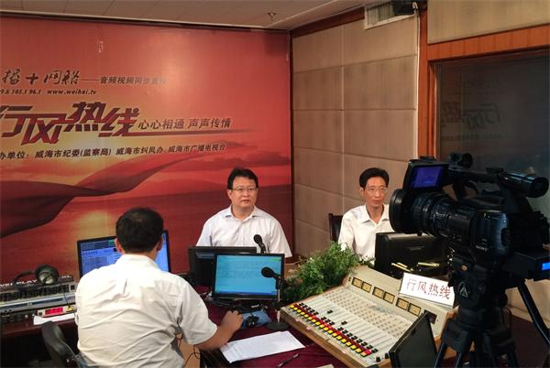
四、重点领域政府信息公开工作推进情况
2014年，我局在重点领域政府信息公开工作方面，涉及4项结果公告,分别是《威海市2013年度市级预算执行和其他财政收支情况的审计结果》、《威海市2013年度城镇保障性安居工程跟踪审计结果》、《威海市2012年至2013年民政专项资金审计结果》和《威海市2011年至2013年福利彩票资金审计结果》，目前这4项结果公告已在市局门户网站和政府信息公开专栏中发布。
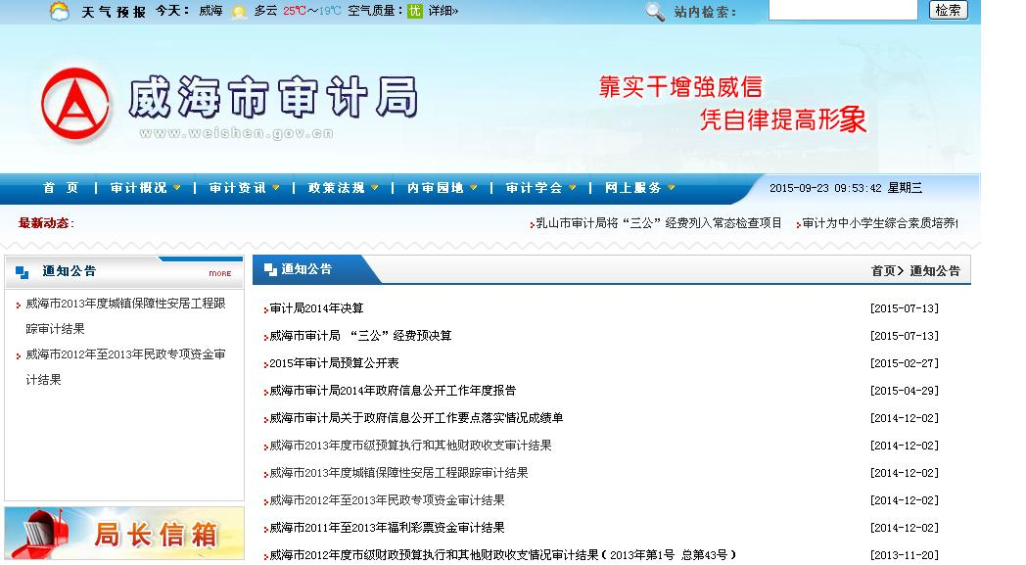
五、主动公开政府信息情况以及公开平台建设情况
我局政府信息公开平台主要由威海市审计局网站、政府信息公开和政务微博组成，以“威海审计网” （http://www.weishen.gov.cn）作为政府信息公开的第一平台。2014年4月，市审计局对门户网站进行改版更新，在主页开设“政务公开”、“微博空间”专栏。政府信息公开板块除了主动公开的信息外，还设立“政府信息公开指南”、“政府信息公开制度”、“政府信息公开目录”、“政府信息年度报告”、“意见箱”等服务栏目。政务微博板块主要包括“威海审计腾讯官方微博”和“威海审计新浪官方微博”。2014年以来，我局主动公开政府信息597条，其中主动公开规范性文件2个，制发规范性文件2个。通过不同渠道和方式公开政府信息数903条，其中，通过政府公报公开政府信息数1条，通过局网站公开政府信息数342条，通过政务微博公开政府信息数388条。
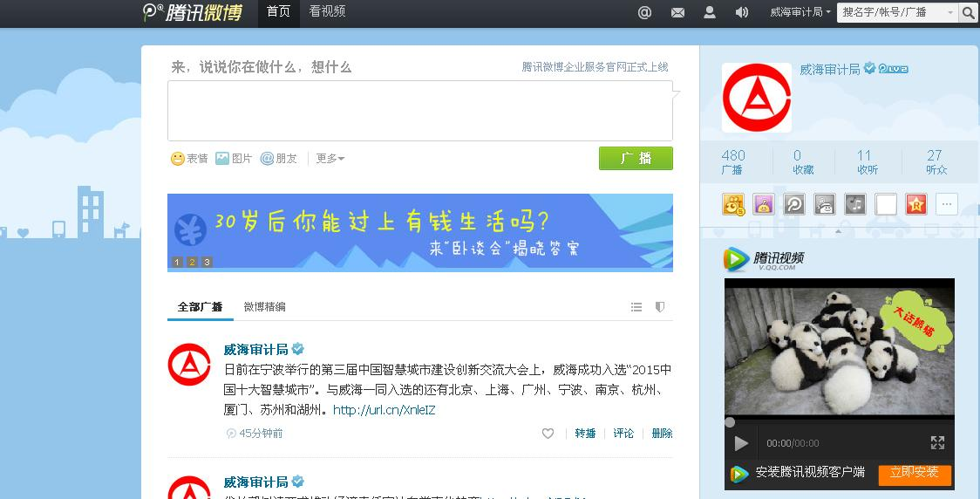
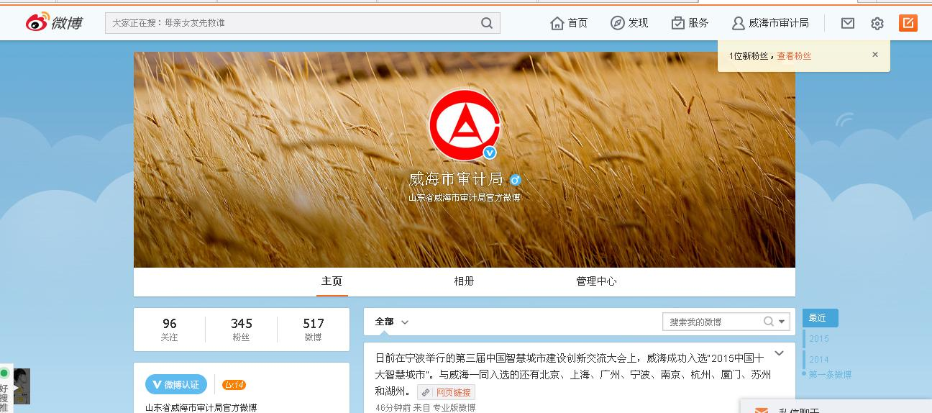
六、政府信息公开申请办理情况
2014年，我局受理网络形式政府信息公开申请1条，按照规定要求，我局在规定的期限内进行了答复。
七、政府信息公开收费及减免情况
在政府信息公开过程中，我单位始终坚持为民、便民、利民的原则，对印刷、邮寄等费用，全部都予以减免。
八、因政府信息公开申请行政复议、提起行政诉讼的情况
2014年，我局对形成的政府信息实现了依法、有序公开，未出现申请行政复议、提起行政诉讼的情况。
九、政府信息公开保密审查及监督检查情况
2014年以来，我局认真落实政府信息公开的保密审查制度，建立《威海市审计局上网信息发布审批表》，要求所有对外报送的公开稿件，都必须经撰稿人、科室自查人、最终审稿人三级审批后，再由专职人员对信息进行发布，形成了及时对拟定公开材料进行事前保密审查、事后监督检查，确保所有公开信息准确无误、符合要求的工作机制。
十、所属事业单位信息公开工作推进措施和落实情况
目前我局下属一个事业单位威海市政府投资审计中心，2014年已公开其设立登记等相关信息。
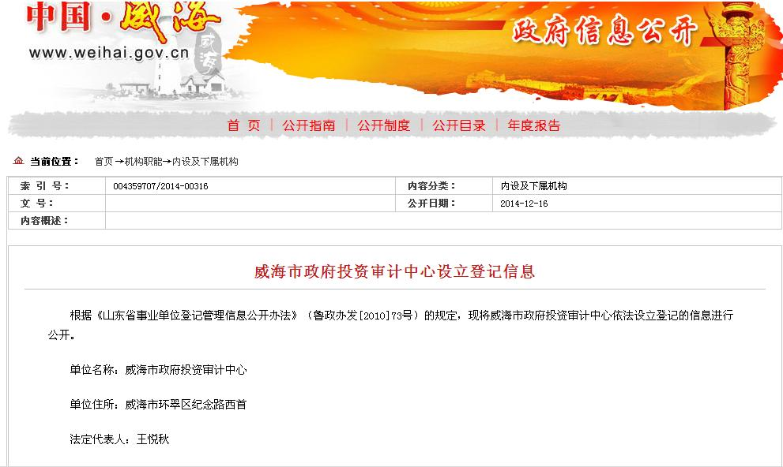
十一、政府信息公开工作存在的主要问题及改进情况
目前，我局政府信息公开工作存在的主要问题，一是政府信息公开工作人员业务工作能力有待加强；二是群众参与度有待提升，群众上网查询、咨询的事件数量还不多。针对上述问题，在以后的政府信息公开工作中，我局将进一步加强对政府信息公开工作人员的业务培训，不断提高工作人员的服务水平。同时，通过印发宣传材料等多种形式加大政务信息公开宣传力度，让广大群众更好地了解我局政府信息公开的渠道、内容、服务方式，不断扩大政府信息公开的知晓面。
十二、需要说明的事项与附表
附件：2014年威海市审计局政府信息公开工作情况统计报表

威海市审计局
2015年1月30日

局内分送：局领导，存档。
威海市审计局办公室 2015年1月30日印发

